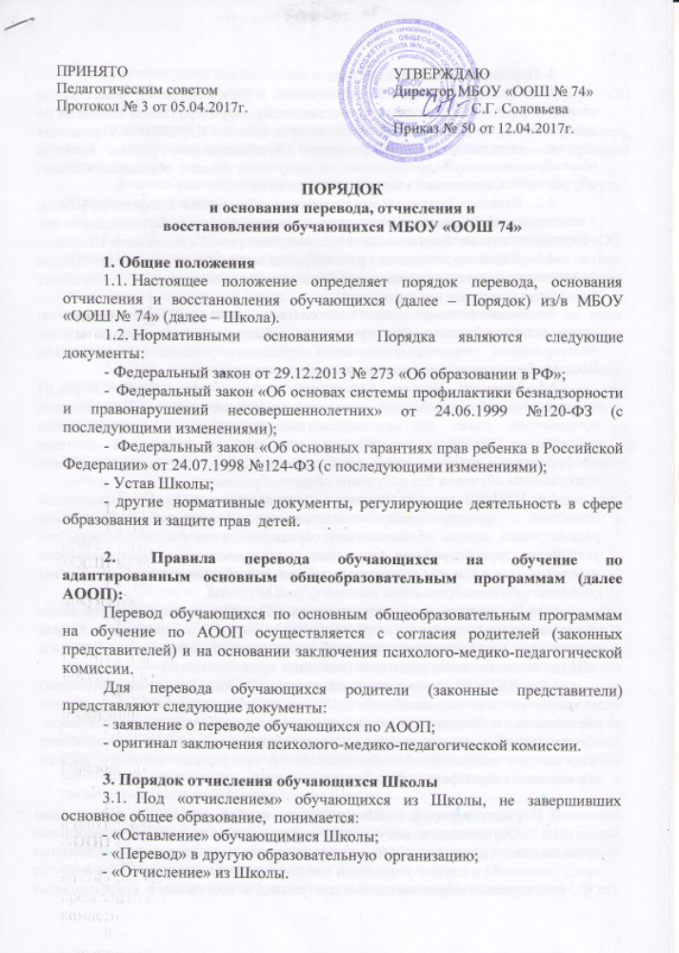

4. Порядок оставления Школы

4.1. Согласно Закону «Об образовании в РФ» (статья 43, пункт 8), по согласию родителей (законных представителей), территориальной комиссии по делам несовершеннолетних и защите их прав (далее - КДНиЗП) и Управления образования администрации Чусовского муниципального района оставить общеобразовательную организацию до получения общего образования может обучающийся, достигший возраста пятнадцати лет.

4.2. Родители (законные представители) обращаются к директору Школы с заявлением об оставлении обучающимся, достигшим возраста пятнадцати лет, общеобразовательной организации, обосновывая причины оставления Школы.

4.3. Директор выносит на рассмотрение заявления об оставлении Школы на заседание педагогического совета (на заседание приглашаются обучающийся и родители (законные представители).
4.4. Педагогический совет предлагает меры по предупреждению прекращения обучения без получения общего образования. В случае подтверждения родителями заявления принимает решение об оставлении Школы обучающимся, достигшим возраста пятнадцати лет.
4.5. Директор Школы направляет на имя председателя КДНиЗП ходатайство об оставлении несовершеннолетним общеобразовательной организации, пакет документов, подтверждающий, что педагогическим коллективом, руководством Школы совместно с субъектами системы профилактики приняты все необходимые меры по предупреждению прекращения обучения без получения общего образования.
4.6. КДНиЗП в присутствии несовершеннолетнего, его родителей (законных представителей), представителя Управления образования рассматривает вопрос об оставлении обучающимся школы, дальнейшем его устройстве (трудоустройство, получение специальности через Центр занятости населения и т.д.) и продолжении освоения им образовательной программы основного общего образования по иной форме обучения.
4.7. После получения постановления КДНиЗП о разрешении оставления обучающимся, достигшим возраста пятнадцати лет, общеобразовательной организации директор издает приказ об отчислении обучающегося из Школы и доводит его до сведения родителей (законных представителей).
4.8. КДНиЗП совместно с родителями (законными представителями) несовершеннолетнего, оставившего Школу до получения основного общего образования, и Управление образования в месячный срок принимает меры, обеспечивающие трудоустройство несовершеннолетнего и продолжение освоения им основной общеобразовательной программы основного общего образования в иной форме обучения.

5. Порядок перевода из Школы в другую образовательную организацию
5.1. Обучающиеся могут быть переведены в другие образовательные организации (далее – ОО) по инициативе их родителей (законных представителей) в связи с переменой места жительства или переходом в другие ОО, реализующие образовательные программы, в том числе в коррекционные ОО по рекомендации психолого-медико-педагогической комиссии.
5.2. Основанием для выбытия учащегося по переводу в другую ОО являются:
- заявление родителей (законных представителей) с указанием номера, вида и месторасположения ОО, куда выбывает учащийся, класса и причины перевода;
- справка-подтверждение о возможности зачисления из ОО, куда переводится учащийся;
- сведения об отсутствии задолженности в школьной библиотеке.
5.3. Отчисление учащегося в связи с переводом его в другую ОО оформляется приказом директора. При этом делаются соответствующие записи об отчислении в классном журнале, в личном деле учащегося, в книге движения учащихся и в алфавитной книге.
5.4. Родители учащихся (законные представители) получают на руки личное дело учащегося, медицинскую карту, ведомость текущих и итоговых оценок, заверенных печатью школы и подписью директора.
5.5. По прибытию учащегося в другую ОО родители (законные представители) обязаны получить в ОО справку, подтверждающую это прибытие с указанием номера приказа о зачислении, и предоставить ее в учреждение, из которого учащийся выбыл.
5.6. Справка о зачислении учащегося в другую ОО приобщается к приказу директора о выбытии и хранится в книге движения в течение учебного года.
5.7. В случае неполучения в течение месяца справки о прибытии учащегося директор школы должен выяснить причину и сообщить в соответствующий орган Управления образованием.

6. Порядок отчисления из Школы
6.1. Согласно Закону «Об образовании в РФ» (статья 43, пункты 8,9,10), за неоднократное совершение дисциплинарных проступков, за неисполнение или нарушение Устава Школы, правил внутреннего распорядка и иных локальных нормативных актов по вопросам организации и осуществления образовательной деятельности допускается применение отчисления из Школы несовершеннолетнего обучающегося, достигшего возраста пятнадцати лет.
6.2. Отчисление несовершеннолетнего обучающегося применяется, если иные меры дисциплинарного взыскания и меры педагогического воздействия не дали результата и дальнейшее его пребывание в Школе оказывает отрицательное влияние на других обучающихся, нарушает их права и права работников организации, осуществляющей образовательную деятельность, а также нормальное функционирование Школы.
6.3. Директор школы письменно информирует родителей (законных представителей) о совершении обучающимся неоднократно грубых нарушений Устава Школы, сроках и месте проведения педагогического совета по вопросу отчисления обучающегося из Школы.
6.4. Педагогический совет в присутствии несовершеннолетнего и его родителей (законных представителей) рассматривает вопрос об отчислении учащегося из ОО. Решение об отчислении обучающегося, не получившего общего образования, применяется с учетом мнения его родителей (законных представителей).
6.5. Директор школы направляет ходатайство в КДНиЗП на получение согласия на отчисление несовершеннолетнего из Школы. Вместе с ходатайством представляет в КДНиЗП:
- документы, подтверждающие совершение обучающимся неоднократно грубых нарушений Устава Школы;
- пакет документов, подтверждающий, что Школой совместно с субъектами системы профилактики предприняты все меры, способствовавшие предупреждению отчисления.
При отчислении детей, оставшихся без попечения родителей, ходатайство направляется также в орган опеки и попечительства.
6.6. КДНиЗП решает вопрос об отчислении несовершеннолетнего из ОО в присутствии представителя Управления образования (в отношении детей-сирот и детей, оставшихся без попечения родителей, органа опеки и попечительства).
6.7. После получения постановления КДНиЗП о разрешении отчисления директор Школы издает приказ об отчислении обучающегося с четкой фиксацией оснований для отчисления.
6.8. Директор Школы незамедлительно письменно извещает родителей (законных представителей) и начальника Управления образования об отчислении обучающегося из Школы.
6.9. КДНиЗП совместно с Управлением образования и родителями (законными представителями) несовершеннолетнего, исключенного из Школы, в месячный срок принимает меры, обеспечивающие трудоустройство несовершеннолетнего и (или) продолжение обучения в другой образовательной организации.
В случае, если отчисленный из Школы подросток устроен для продолжения образования в другую образовательную организацию, контроль его обучения осуществляет Управление образования совместно с советом профилактики.
В случае, если отчисленный из Школы несовершеннолетний трудоустроен или обучается на курсах при Центре занятости населения, контроль его занятости осуществляет КДНиЗП.
6.10. Грубыми нарушениями Устава считаются:
- нарушение, которое повлекло или реально могло повлечь за собой тяжкие последствия в виде:
- причинения ущерба жизни или здоровью обучающихся, сотрудников, посетителей школы;
- причинения ущерба имуществу Школы, имуществу обучающихся, сотрудников, посетителей школы;
- злостное уклонение от учебы;
- административные правонарушения, совершенные на территории Школы;
- употребление спиртных напитков, токсических или наркотических веществ на территории Школы; проявление физического или психического насилия по отношению к другим участникам образовательного процесса, курение, использование любых средств и веществ, способных привести к взрывам и пожарам, употребление непристойных выражений в адрес любых лиц в здании или на территории Школы.

7. Порядок восстановления обучающихся в Школе
Восстановление обучающихся, отчисленных из Школы, производится на основании Правил приема обучающихся, закрепленных в Законе «Об образовании в РФ» (ст.55) и Уставе Школы.

